**Задание 1**

Пользователь вводит с клавиатуры два числа (нача- ло и конец диапазона). Требуется проанализировать все числа в этом диапазоне по следующему правилу: если число кратно 7, его надо выводить на экран.

a = int(input('Введите начало диапазона: '))

b = int(input('Введите конец диапазона: '))

for i in range(a,b):

if i % 7 == 0:

print(i)

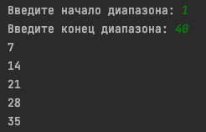

**Задание 2**

Пользователь вводит с клавиатуры два числа (нача- ло и конец диапазона). Требуется проанализировать все числа в этом диапазоне. Нужно вывести на экран:

**1.** Все числа диапазона;

**2.** Все числа диапазона в убывающем порядке; **3.** Все числа, кратные 7;

**4.** Количество чисел, кратных 5.

a = int(input('Введите начало диапазона: '))

b = int(input('Введите конец диапазона: '))

count = 0

for i in range(a,b):

print(i, end = ', ')

print()

for i in range(b-1,a-1, -1):

print(i, end = ', ')

print()

for i in range(a,b):

if i % 7 ==0 :

print(i, end = ', ')

print()

for i in range (a,b):

if i % 5 ==0:

count +=1

if count != 0:

print(count)

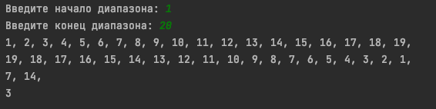

**Задание 3**

Пользователь вводит с клавиатуры два числа (начало и конец диапазона). Требуется проанализировать все числа в этом диапазоне. Вывод на экран должен проходить по правилам, указанным ниже.

Если число кратно 3 (делится на 3 без остатка) нужно вывести слово Fizz. Если число кратно 5 нужно вывести слово Buzz. Если число кратно 3 и 5 нужно вывести Fizz Buzz. Если число не кратно не 3 и 5 нужно вывести само число.

a = int(input('Введите начало диапазона: '))

b = int(input('Введите конец диапазона: '))

for i in range(a,b):

if i % 3 == 0:

print('Fizz', end=', ')

print()

for i in range(a,b):

if i % 5 == 0:

print('Buzz', end= ', ')

print()

for i in range(a,b):

if i % 3 ==0 and i % 5 ==0:

print('Fizz Buzz', end = ', ')

print()

for i in range (a,b):

if i % 5 !=0 and i % 3!=0:

print(i, end=', ')

